題目：感測元件期末報告:[MP3播放及溫濕度偵測顯示]

班級：碩專電子工程一甲

姓名：黃鴻裕

學號：J113252116

指導老師：蔡正雄 老師

**簡介：**

1. 利用Arduino Nano 及DFPlayer Mini Mp3 & 超音波感測器 HCSR04實現感應撥放MP3。
2. 使用DHT-11溫濕度感測器與TM1637顯示器，可以偵測並顯示溫度及濕度。

**硬體介紹：**

本系統由以下硬體組件構成：

1. Arduino Nano：採用Arduino Nano為控制單元，它具有開放源碼,是比較容易入門的微處理機開發板。

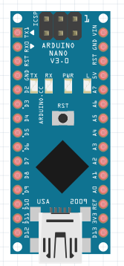

1. DHT-11溫濕度感測器：結合濕度計和測溫元件量測週遭空氣環境，將所量測到的溫、濕度資料拆解成為數位訊號。

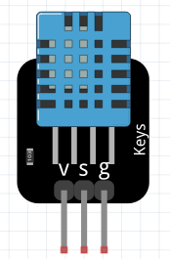

1. TM1637四位數顯示器：顯示從DHT-11讀取到的溫度和濕度。

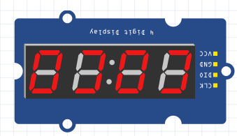

1. HC-SR04 超音波感測器：透過發射超音波並計算聲波返回所需的時間來測量與物體的距離,用來觸發MP3撥放。

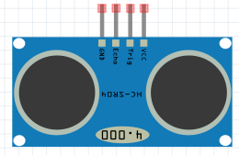

1. DFPlayer Mini：是一款 MP3 模組，支援SD card 撥放MP3、WAV、WMA。

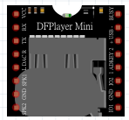

**電路圖：**

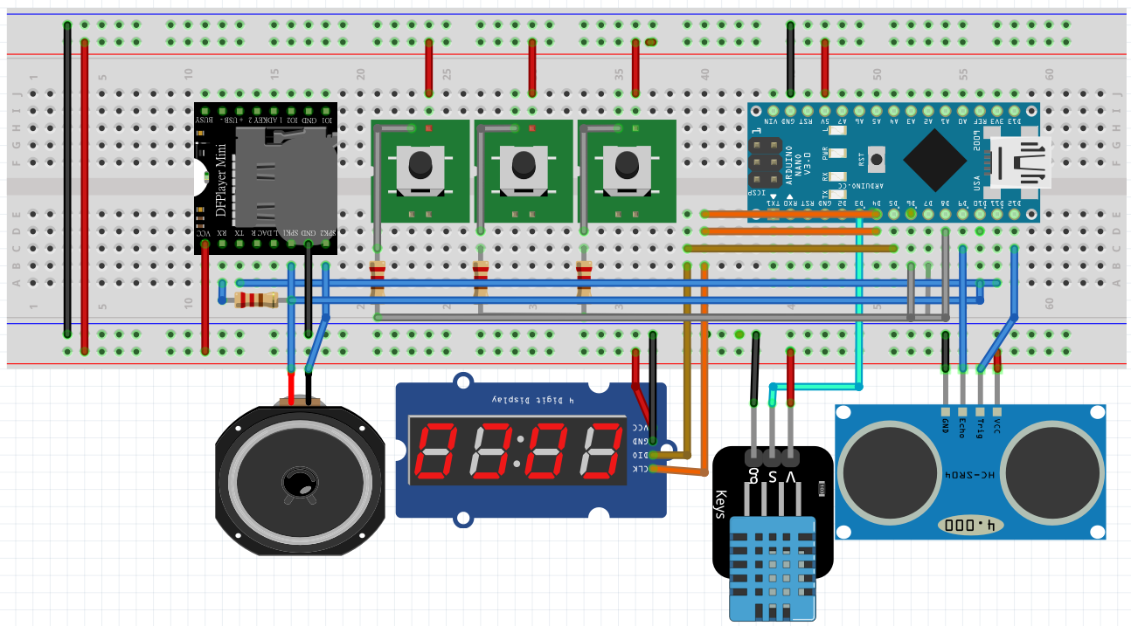

**實際電路：**

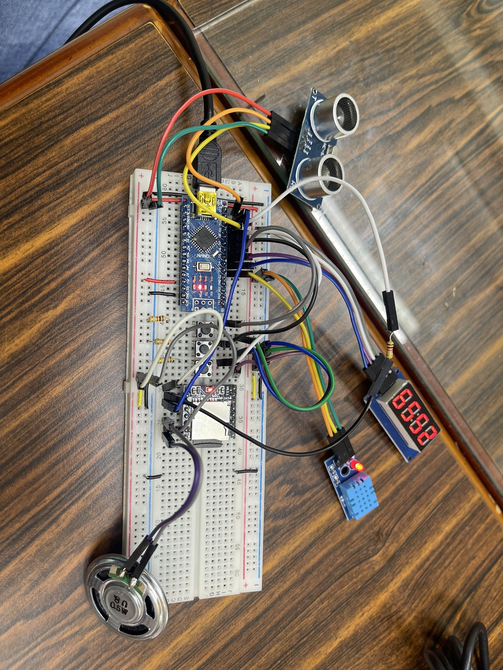



**功能介紹：**

1. **MP3 播放**：
   1. 依按鈕由左至右分別為按鈕1，按鈕2，按鈕3（接腳 6、7、8），依序按下可分別播放第001、002、003首MP3。
   2. 若超音波感測器檢測到障礙物（距離小於 15 公分），播放004首MP3。
2. **溫溼度顯示**：
   1. 使用 DHT11 讀取環境溫濕度。
   2. 在 TM1637 顯示模組上顯示溫濕度。

**流程圖：**

讀取溫濕度

開始

否

顯示錯誤訊息

成功?

初始化

是

更新顯示器

按鈕播放 MP3

結束與偱環

判斷按鈕播放001 or 002 or 003 MP3

感測物距離小於 15 公分播放004 MP3

測量距離